Table of Contents

UNIVERSITETI POLITEKNIK I TIRANËS

FAKULTETI I TEKNOLOGJISË SË INFORMACIONIT

DEPARTAMENTI I INXHINIERISË INFORMATIKE

TEMË DIPLOME — DRAFT PUNE

(Dorëzim për Kontrollin e Dytë)

KLASIFIKIM I VETËDIJSHËM NDAJ PASIGURISË I RETINOPATISË DIABETIKE DUKE PËRDORUR PARASHIKIM KONFORMAL DHE MËSIM TË THELLË BAYESIAN

Kandidate: Alketa Alia
Udhëheqës shkencor: Prof. Dr. [Emri Mbiemri]
Statusi i punimit: Përafërsisht 50% i përfunduar

TIRANË, MAJ 2026

DEKLARATË E AUTORËSISË
Unë, e nënshkruara Alketa Alia, deklaroj se ky punim diplome është rezultat i punës sime origjinale dhe se nuk është dorëzuar më parë në asnjë institucion tjetër për qëllime vlerësimi akademik.
Të gjitha burimet e përdorura janë cituar sipas standardit Vancouver, dhe kontributet origjinale janë qartë të dallueshme nga puna e mëparshme.
Ky është dorëzimi për Kontrollin e Dytë — pra një draft pune që pasqyron statusin aktual të punimit (rreth 50% të përfunduar). Pjesët e mbetura janë identifikuar qartë dhe planifikuar në kohë.

Tiranë, [Data]

Alketa Alia

FALENDERIME
Falenderoj Prof. Dr. [Emri Mbiemri] për drejtimin shkencor, durimin, dhe sugjerimet konstruktive që kanë formuar drejtimin e këtij punimi.
Falenderoj familjen time për mbështetjen e vazhdueshme.
Falenderoj kolegët dhe miqtë që kanë rishikuar pjesë të draft-it dhe kanë ofruar feedback të dobishëm.
Falenderoj komunitetin Kaggle dhe Asia Pacific Tele-Ophthalmology Society për disponimin publik të dataset-it APTOS 2019, që ka mundësuar të gjithë analizën empirike të këtij punimi.

ABSTRAKTI
KLASIFIKIM I VETËDIJSHËM NDAJ PASIGURISË I RETINOPATISË DIABETIKE DUKE PËRDORUR PARASHIKIM KONFORMAL DHE MËSIM TË THELLË BAYESIAN
Statusi i draft-it: Kontrolli i Dytë — përafërsisht 50% i përfunduar
Kjo tezë synon të zhvillojë një sistem të vetëdijshëm ndaj pasigurisë për klasifikimin e automatizuar të retinopatisë diabetike (DR) nga imazhet e fundus-it të retinës. Ndërkohë që rrjetat moderne neurale konvolucionale arrijnë rregullisht saktësi mbi 95% në datasetin Kaggle APTOS 2019 Blindness Detection, përdorimi në screening klinik mbetet i kufizuar nga prirja e këtyre modeleve për të prodhuar parashikime të gabuara me besueshmëri të lartë. Kjo punë argumenton se një mjet screening-u i destinuar për përdorim nga klinicistë jo-specialistë duhet të bëjë më shumë sesa të maksimizojë saktësinë: duhet edhe të dijë — dhe ta komunikojë — kur parashikimet e tij janë të pasigurta.
Metodologjia rivendos një protokoll vlerësimi statistikisht rigoroz mbi datasetin APTOS 2019 me 3,662 imazhe, me ndarje të stratifikuar 70/15/15 për train/validation/test, parapërpunim specifik për çdo arkitekturë, peshim të humbjes sipas balancimit të klasave, dhe një pipeline trajnimi të unifikuar. Faza e parë e eksperimenteve është përfunduar: gjashtë arkitektura të thella vlerësohen si klasifikatorë binarë — ResNet50, Xception, DenseNet121, VGG16, një CNN i ndërtuar nga zero, dhe një variant CNN që kombinon aktivizimet tanh dhe ReLU. Pasi preprocessing-u dhe class weighting korrigjohen, pesë modelet më të forta të thella grupohen midis 95.27% dhe 96.00% saktësi, dhe testet McNemar tregojnë se ato janë statistikisht të padallueshme nga njëri-tjetri. Një ensemble heterogjen i të gjashtë anëtarëve arrin 96.55%.
Fazat e dyta dhe e treta janë në zhvillim: implementimi i analizës së kalibrimit me temperature scaling, parashikim split conformal me garanci formale për coverage, Monte Carlo Dropout me T = 30 forward pass stokastikë, K-fold cross-validation, dhe detektim i imazheve jashtë-shpërndarjes janë në vazhdim. Faza e tretë — riformulimi i detyrës në shkallën origjinale klinike me 5 nivele — është planifikuar pas përfundimit të Fazës 2.
Efekti i parashikuar kumulativ është një tranzicion nga një numër i vetëm saktësie tek një pipeline transparent dhe statistikisht i themeluar për mbështetje vendimesh klinike, që pritet të finalizohet brenda Shtatorit 2026.
Fjalë kyçe: retinopatia diabetike, mësimi i thellë, parashikim konformal, Monte Carlo Dropout, kalibrim, detektim jashtë-shpërndarjes

ABSTRACT
UNCERTAINTY-AWARE DIABETIC RETINOPATHY GRADING USING CONFORMAL PREDICTION AND BAYESIAN DEEP LEARNING
Draft status: Second Control — approximately 50% complete
This thesis develops an uncertainty-aware system for the automated grading of diabetic retinopathy (DR) from retinal fundus images. While modern convolutional neural networks routinely achieve accuracies above 95% on the Kaggle APTOS 2019 Blindness Detection benchmark, deployment in clinical screening remains hindered by their tendency to produce confidently incorrect predictions. This work argues that a screening tool intended for non-specialist clinicians must do more than maximise accuracy: it must also know, and communicate, when its predictions are unreliable.
The methodology establishes a statistically rigorous evaluation protocol over the 3,662-image APTOS 2019 dataset, with stratified 70/15/15 train/validation/test splits, architecture-specific input pre-processing, class-balanced loss weighting, and a unified training pipeline. The first experimental phase has been completed: six deep architectures are evaluated as binary classifiers — ResNet50, Xception, DenseNet121, VGG16, a from-scratch convolutional neural network, and a CNN variant combining tanh and ReLU activations. Once preprocessing and class weighting are corrected, the five strongest deep models cluster between 95.27% and 96.00% test accuracy, and pairwise McNemar tests show that they are statistically indistinguishable. A heterogeneous ensemble of all six members achieves 96.55%.
Phases two and three are under active development: implementation of calibration analysis with temperature scaling, split conformal prediction with finite-sample coverage guarantees, Monte Carlo Dropout with T = 30 stochastic forward passes, K-fold cross-validation, and out-of-distribution detection are in progress. The third phase — reformulating the task to the original 5-stage clinical scale with QWK as the headline metric — is planned for after Phase 2 completion.
The expected cumulative effect is a transition from a single accuracy number to a transparent, statistically grounded clinical decision-support pipeline, with final completion expected by September 2026.
Keywords: diabetic retinopathy, deep learning, conformal prediction, Monte Carlo Dropout, calibration, out-of-distribution detection

KREU I

HYRJA

1.1 Përshkrimi i Problemit
Retinopatia diabetike (DR) është një ndërlikim mikrovaskular i diabetit mellitus dhe mbetet një nga shkaqet kryesore të verbimit të parandalueshëm tek të rriturit në moshë pune në mbarë botën. Sëmundja shfaqet kur hiperglicemia e zgjatur dëmton enët e vogla të gjakut që ushqejnë retinën; cikli i rrjedhshmërisë vaskulare, ischemisë, dhe neovaskularizimit aberrant, nëse nuk zbulohet, përfundon në shkëputjen e retinës dhe humbje të pakthyeshme të shikimit [1]. Sepse fazat e hershme janë kryesisht pa simptoma, screening-u i rregullt i fundus-it është thelbësor — por prevalenca globale e diabetit (vlerësuar mbi 537 milionë njerëz në 2024) tejkalon dukshëm kapacitetin e oftalmologëve të trajnuar, sidomos në vendet me të ardhura të ulëta dhe në zonat rurale. Mjetet e automatizuara të screening-ut që mund të triagojnë pacientët para rishikimit nga specialisti kanë bërë kështu fushë aktive të kërkimit.
Sistemi klinik i fazimit i përdorur nga oftalmologët dallon pesë nivele ashpërsie: Nuk ka DR (Faza 0), Mild non-proliferative (Faza 1), Moderate non-proliferative (Faza 2), Severe non-proliferative (Faza 3), dhe DR Proliferative (Faza 4). Çdo hap ka implikime të ndryshme menaxhimi, duke filluar nga vëzhgimi në fazën e butë deri tek ndërhyrja urgjente vitreoretinale në fazën proliferative. Një mjet screening-u klinikisht i dobishëm duhet kështu jo vetëm të dallojë “DR është prezent” nga “DR mungon” por gjithashtu të tregojë ashpërsinë në një mënyrë që harton mbi rrjedhën ekzistuese të referimit dhe trajtimit.
Një pipeline kuptimplotë screening-u duhet të adresojë tre pyetje më të thella që çdo deployment i një sistemi të tillë do duhej t’iu përgjigjej:
- A janë dallimet ndërmjet modeleve kandidate statistikisht kuptimplote, apo janë zhurmë mostrimi?
- Kur një model është gabim, a e di? A është konfidenca e tij e kalibruar, dhe a jep një sinjal pasigurie që mund të nxisë vendime me njeri-në-cikël?
- Çfarë bën sistemi kur input-i nuk është një imazh fundus, ose kur pacienti ndodhet midis dy fazave të ashpërsisë?
Kjo tezë trajton këto tre pyetje si agjendën e saj kryesore të kërkimit.

1.2 Motivimi: Pse pasiguria ka rëndësi në AI mjekësor
Rrjetat moderne konvolucionale janë notoricisht mbi-konfidente. Një klasifikues binar që u jep “DR” me probabilitet 0.99 mund të jetë gabim shumë më shpesh se 1% të kohës, sidomos nën zhvendosjen e shpërndarjes ose për input-e atipike. Në fusha të padëmshme (reklamim, rekomandim), miskalibrim i tillë është mesatarisht i papërshtatshëm. Në mjekësinë e screening-ut, është i rrezikshëm: një “Nuk ka DR” i sigurt gabimisht mund të vonojë ndërhyrjen shpëtuese të shikimit, ndërsa një “DR” i sigurt gabimisht mund të nxisë referime të panevojshme që ngarkojnë sistemin shëndetësor.
Zhvillimet e fundit rregullatore kanë filluar të bëjnë kuantifikimin e pasigurisë një kërkesë në vend të një pasurie kërkimore. Korniza e Administratës së Ushqimit dhe Ilaçeve (FDA) e SHBA-së për Softuerin si Pajisje Mjekësore, Akti i Inteligjencës Artificiale i Bashkimit Europian (në fuqi nga 2026), dhe udhëzimi i Organizatës Botërore të Shëndetësisë mbi AI për shëndetin parashtrojnë të gjithë se AI mjekësor me rrezik të lartë duhet të ofrojë dëshmi të kalibrimit, qëndrueshmërisë ndaj input-eve jashtë-shpërndarjes, dhe vlerësime besueshmërie të interpretueshme. Një pipeline screening retinal që emeton vetëm një shifër “saktësi = 96%” nuk është i deployueshëm nën këto korniza; një që ekspozon probabilitete të kalibruara, sete parashikimi konformale, dhe shkallë novelty feature-space është.
Një argument i dytë, po aq i rëndësishëm, është klinik. Oftalmologët rishikojnë rregullisht raste të paqarta për opinione të dyta, dhe e gjithë struktura e screening-ut retinal telehealth është ndërtuar rreth triage — rastet e sigurta zgjidhen automatikisht ndërsa ato të pasigurta përshkallëzohen. Një sistem që prodhon vetëm një verdikt argmax pa output të qartë “nuk e di” nuk mund të integrohet pastër në këtë rrjedhë pune. Sistemi i zhvilluar në këtë tezë do prodhojë eksplicitisht tre shtresa output:
- Një parashikim pikë me një prag të fortë vendimi.
- Një probabilitet i kalibruar për çdo klasë, i validuar nga diagrame besueshmërie dhe temperature scaling post-hoc.
- Një set parashikimi konformal që, me garanci coverage të provueshme, përmban etiketën e vërtetë të paktën në 90% (ose 95%) të kohës.
Të kombinuara, këto lejojnë një workflow klinik downstream të filtrojë rastet sipas besueshmërisë, duke përshkallëzuar tek një specialist vetëm ato realisht të paqarta.

1.3 Pyetjet kërkimore dhe kontributet
Kjo tezë organizohet rreth katër pyetjeve kërkimore:
RQ1. A ndryshojnë arkitekturat alternative të thella në performancë në detyrën APTOS 2019 pasi preprocessing dhe trajnimi janë konfiguruar drejtëzisht, dhe cili është roli i model ensembling?
RQ2. Sa të kalibruar janë modelet e trajnuara, dhe deri në çfarë mase temperature scaling post-hoc redukton gabimin e kalibrimit?
RQ3. Cili është sinjali më i dobishëm i pasigurisë për parashikim selektiv dhe detektim jashtë-shpërndarjes, dhe a mund të ofrojë një mbështjellës parashikimi konformal një garanci coverage finite-sample?
RQ4. A përgjithësohet e njëjta makineri pasigurie nga klasifikimi binar tek detyra klinikisht kuptimplote me 5 faza grading, dhe cili është workflow-i klinik që del prej saj?
Kontributet kumulative të planifikuara të kësaj pune janë përmbledhur më poshtë:
- Një pipeline vlerësimi reproduktive, statistikisht rigoroz për datasetin APTOS 2019, me ndarje të stratifikuara, preprocessing arkitekturë-specifik, peshim të balancuar të klasave, dhe callbacks trajnimi të unifikuara. (Përfunduar.)
- Një analizë kalibrimi për gjashtë klasifikues DR, që ekspozon mbi-konfidencë të paraporrtuar në VGG16 dhe demonstron një reduktim relativ ECE prej rreth 40% nëpërmjet temperature scaling. (Në vazhdim.)
- Aplikimi i parë, sa di unë, i parashikimit split conformal me garanci formale të coverage për multi-stage DR grading në APTOS 2019. (Në vazhdim.)
- Një krahasim krah-më-krah i Monte Carlo Dropout, mosmarrëveshjes së deep-ensemble, dhe detektimit feature-space OOD në një benchmark të vetëm. (Në vazhdim.)
- Një model grading me 5 faza që pritet të arrijë QWK ≈ 0.85, konkurrues me leaderboard-et publike APTOS 2019, me sete konformale që përkthehen në një ndarje klinike auto-klasifiko/referoj rreth 70%/30%. (Planifikuar — Faza 3.)
- Një aplikacion Streamlit open-source që ekspozon probabilitetet e kalibruara, mosmarrëveshjen e ensemble-it, dhe setet e parashikimit konformal për përdoruesit përfundimtarë në kohë reale. (Prototip funksional.)

1.4 Përmbledhje e metodologjisë
Dataset-i është koleksioni Kaggle APTOS 2019 Blindness Detection [1]: 3,662 imazhe fundus retinal me rezolucion 224 × 224 piksel, secila e etiketuar nga një klinicist me përvojë në shkallën e ashpërsisë 0-4. Të gjitha eksperimentet përdorin një ndarje të vetme, të fiksuar të stratifikuar 70/15/15 train/validation/test me random seed 123, kështu që çdo metrikë e raportuar në tezë llogaritet mbi të njëjtat 550 imazhe test të mbajtura.
Gjithë trajnimi kryhet në një laptop konsumatori vetëm-CPU (Apple Silicon M-series, 8 GB RAM), me TensorFlow 2.15. Asnjë GPU nuk u përdor. Kjo është një zgjedhje e qëllimshme: kufizon eksperimentet në arkitektura dhe regjime trajnimi që janë realisht të deployueshme në mjedise me burime të kufizuara, përfshirë llojin e kompjuterit të përdorur në klinikat e kujdesit primar.
Kodi është organizuar në katër pako kryesore Python: lib/ për inferencën dhe ndërfaqen e përdoruesit Streamlit, scripts/ për driver-in e unifikuar të trajnimit, master/uncertainty/ për kalibrimin, konformalin, ensemble, OOD dhe modulet Monte Carlo Dropout, dhe master/run_*.py për skriptet e analizës që prodhuan çdo CSV, JSON dhe figurë në këtë dokument. I gjithë kodi është open-source.

1.5 Skema e tezës
Pjesa e mbetur e tezës është organizuar si vijon:
Kreu II rishikon sfondin klinik dhe teknik të nevojshëm për të motivuar metodologjinë: patofiziologjia dhe fazimi i DR-së, arkitekturat konvolucionale të përdorura si backbones, kalibrimi i klasifikatorëve të thellë, përafrime Bayesian nëpërmjet Monte Carlo Dropout, korniza e parashikimit konformal, dhe detektimi jashtë-shpërndarjes.
Kreu III përshkruan protokollin e unifikuar eksperimental — dataset, ndarje, augmentim, callbacks trajnimi, metrika vlerësimi — dhe implementimin e çdo moduli pasigurie.
Kreu IV raporton dhe diskuton rezultatet eksperimentale. Në këtë draft Kontrolli i Dytë, përfshihet Faza 1 (klasifikimi binar dhe analiza preliminare e kalibrimit); Faza 2 (parashikim konformal, MC Dropout, K-fold, dhe OOD detection) dhe Faza 3 (grading shumëklasor) janë në zhvillim aktiv dhe do të përfshihen në dorëzimin përfundimtar.
Kreu V (i planifikuar) do të mbyllë me një përmbledhje të kontributeve, implikimeve klinike, kufizimeve, dhe drejtimeve për punët në të ardhmen.

KREU II

SFONDI TEORIK
Ky kapitull vendos sfondin klinik dhe teknik të nevojshëm për të motivuar metodologjinë e tezës. Seksioni 2.1 rishikon patofiziologjinë dhe gradimin klinik të retinopatisë diabetike dhe përshkruan dataset-in APTOS 2019. Seksioni 2.2 përmbledh arkitekturat konvolucionale të përdorura si backbones në këtë tezë. Seksionet 2.3 deri 2.6 prezantojnë katër shtyllat e metodologjisë së vetëdijshme ndaj pasigurisë: kalibrimi, përafrimet Bayesian, parashikimi konformal, dhe detektimi jashtë-shpërndarjes. Seksioni 2.7 anketon punët e lidhura që kombinojnë këto ide në DR ose në detyra të tjera të imazherisë mjekësore.
Shënim për Kontrollin e Dytë: ky kapitull është draft i parë i përfunduar. Pjesë të literaturës dhe diskutimit shtesë janë në rishikim, përfshirë: zgjerim të lit review-it për foundation models, zgjerim të diskutimit rregullator, dhe shtim të punës më të fundit në UQ në mjekësi.

2.1 Retinopatia diabetike dhe Dataset-i APTOS 2019

2.1.1 Patofiziologjia
Retinopatia diabetike është një ndërlikim mikrovaskular i diabetit mellitus, në të cilin hiperglicemia e zgjatur dëmton enët e vogla të gjakut që ushqejnë retinën. Sëmundja progreson nëpërmjet një kaskade mekanizmash që mbivendosen: humbja e periciteve që çon në fragilitet vaskular, formimi i mikroaneurizmave, rritja e përshkueshmërisë vaskulare dhe oedema makulare konseguente, okluzioni kapilar dhe ishemia që rezulton, dhe së fundi neovaskularizimi i drejtuar nga vascular endothelial growth factor (VEGF). Çdo fazë prodhon gjetje karakteristike në ekzaminimin e fundus-it, të përmbledhura në Shkallën Klinike Ndërkombëtare të Ashpërsisë së DR të përdorur nga Akademia Amerikane e Oftalmologjisë dhe e adoptuar nga dataset-i APTOS 2019:
- Faza 0 — Nuk ka DR: pa patologji të dukshme retinale.
- Faza 1 — DR non-proliferative i butë: prezenca e një numri të vogël mikroaneurizmash.
- Faza 2 — DR non-proliferative moderate: më shumë sesa mikroaneurizma por më pak se NPDR i ashpër; mund të përfshijë ekzudate të forta dhe hemorragji dot/blot.
- Faza 3 — DR non-proliferative i ashpër: cilido nga kriteret “4-2-1” (më shumë se 20 hemorragji intraretinale në çdo nga katër kuadrantet; ose beading definit venoz në dy ose më shumë kuadrante; ose anomalitë mikrovaskulare intraretinale të dukshme në një ose më shumë kuadrante).
- Faza 4 — DR Proliferative (PDR): neovaskularizim i diskut ose në vende të tjera, me ose pa hemorragji preretinale/vitreale.
Trajtimi shkallëzohet në përputhje. Pacientët në Fazën 0 ose Fazën 1 zakonisht janë të planifikuar për rishikim vjetor rutinor. Faza 2 mund të meritojë një interval më të afërt të follow-up. Fazat 3 dhe 4 kërkojnë referim tek një oftalmolog, me injeksione anti-VEGF dhe panretinal photocoagulation si bazat e trajtimit në Fazën 4 për të parandaluar shkëputjen e retinës dhe humbjen e pakthyeshme të shikimit. Implikimi klinik për një sistem screening i automatizuar është kështu i qartë: një output binar “DR / Nuk ka DR” është informacionalisht me humbje. Një pacient me Mild DR dhe një pacient me PDR marrin të njëjtin etiketim por menaxhime shumë të ndryshme.

2.1.2 Dataset-i APTOS 2019 Blindness Detection
Dataset-i i përdorur përgjatë kësaj teze është koleksioni APTOS 2019 Blindness Detection [1], i hostuar në Kaggle nga Asia Pacific Tele-Ophthalmology Society. Përbëhet nga 3,662 imazhe fundus retinal, secila e prerë dhe e ridimensionuar në 224 × 224 piksel dhe e etiketuar nga një klinicist me përvojë në shkallën pesë-fazore të përshkruar më sipër. Shpërndarja e klasave është rëndë e zhvendosur drejt Fazës 0: përafërsisht gjysma e imazheve mbartin etiketën Nuk ka DR, ndërsa Fazat 3 dhe 4 klinikisht më urgjente së bashku përbëjnë më pak se 14%. Çdo klasifikues i suksesshëm në këtë dataset duhet kështu të trajtojë çekuilibrim të rëndë të klasave, ose nëpërmjet humbjes me peshime klasash, oversampling, ose funksione humbjeje në stil focal.
Për versionin binar të detyrës, Fazat 1 deri 4 kolapsohen në një klasë të vetme “DR”, duke prodhuar një ndarje afërsisht 50/50. Ky formulim është i përshtatshëm për benchmarking por është informacionalisht me humbje në kuptimin klinik; për këtë arsye, kjo tezë vlerëson si kolapsin binar ashtu edhe shkallën origjinale 5-klasore të ashpërsisë në Kreun IV (Faza 3, e planifikuar).

2.2 Arkitekturat konvolucionale
Teza vlerëson gjashtë arkitektura të thella dhe tre klasifikues klasikë. Arkitekturat e thella janë përmbledhur këtu; metodat klasike janë prezantuar në Seksionin 3.5 të kapitullit të metodologjisë.

2.2.1 ResNet50
ResNet50 [2] prezantoi mësimin rezidual me skip connections që anashkalojnë dy ose tre shtresa konvolucionale. Arkitektura ka 50 shtresa të organizuara në pesë faza, me përafërsisht 25.6 milionë parametra. Skip connections zbusin problemin e gradient-zhdukës dhe mundësojnë trajnimin e rrjeteve shumë më të thella se ana paraprake e teknologjisë. Në tezën aktuale, ResNet50 përdoret si një backbone transfer-learning me peshat e paratrajnuara ImageNet dhe një kokë dense me 128 njësi.

2.2.2 DenseNet121
DenseNet121 [3] e merr idenë e skip connections në ekstrem: çdo shtresë në një bllok dense merr output-et e bashkangjitura të të gjitha shtresave paraprake. Varianti me 121 shtresa ka vetëm ~7 milionë parametra falë ndarjes së parametrave të mundësuar nga ripërdorimi i veçorive. Lidhshmëria dense gjithashtu prodhon një efekt implicit deep-supervision që inkurajon ripërdorimin e veçorive dhe shkurton shtigjet e gradient-it.

2.2.3 Xception
Xception [4] zëvendëson konvolucionet standarde me konvolucione të ndashme depthwise që faktorizojnë konvolucionin spacial dhe channel-wise. Arkitektura ka 36 shtresa të organizuara në rrjedhat Entry, Middle, dhe Exit, me ~21 milionë parametra.

2.2.4 VGG16
VGG16 [5] është një arkitekturë më e thjeshtë, më e thellë që përdor vetëm konvolucione 3×3 dhe max-pooling 2×2. Uniformiteti i saj e bën një zgjedhje të popullarizuar pedagogjike dhe transfer-learning.

2.2.5 CNN-ja Custom me 3-blloqe
Për të ankoruar krahasimin, teza përfshin gjithashtu një CNN nga zero me tre blloqe konvolucion-pooling (32 → 64 → 128 filtra) të ndjekur nga një shtresë dense me 128 njësi dhe një output sigmoid. Modeli ka ~11 milionë parametra dhe trajnohet mbi input grayscale të replikuar. Një variant i dytë (CNN Tanh+ReLU) zëvendëson tanh për ReLU në bllokun e dytë konvolucional dhe në kokën dense. Analiza statistikore e paraqitur në Kreun IV tregon se varianti all-ReLU e tejkalon qartë variantin me aktivizim të përzier në këtë detyrë.

2.3 Kalibrimi i klasifikatorëve të thellë
Një klasifikator thuhet se është i kalibruar mirë nëse probabilitetet e tij të parashikuara përputhen me frekuencat e vërejtura: midis input-eve për të cilat modeli prodhon probabilitet 0.8, përafërsisht 80% duhet të jenë të klasifikuara saktë. Rrjetat e thella moderne zakonisht NUK janë të kalibruara mirë; Guo et al. [6] treguan se edhe rrjetat me saktësi të lartë priren të jenë mbi-konfidentë, me hendekun që zgjerohet ndërsa arkitekturat rriten më të thella dhe përdorin rregullarizim më të fortë.

2.3.1 Gabimi i pritur dhe maksimal i kalibrimit
Masa standarde skalare e kalibrimit është Expected Calibration Error (ECE):
$$\text{ECE}=\sum_{m=1}^{M}{\frac{|B_{m}|}{n}}\left|\text{acc}(B_{m})−\text{conf}(B_{m})\right|$$
ku parashikimet janë të ndara në M shporta të barabarta të konfidencës $B_{m}$, $\text{acc}(B_{m})$ është saktësia empirike në shportën $m$, dhe $\text{conf}(B_{m})$ është konfidenca mesatare në shportë. ECE = 0 tregon kalibrim perfekt; në praktikë, vlerat nën 5% konsiderohen të pranueshme, ndërsa vlerat mbi 10% tregojnë mbi-konfidencë klinikisht problematike.
Maximum Calibration Error (MCE) zëvendëson shumën e peshuar me një maksimum mbi shportat; kap hendekun më të keq të kalibrimit dhe është i ndjeshëm ndaj rajoneve të vogla të keq-kalibruara të rangut të konfidencës që ECE do t’i mesatarizonte [7].

2.3.2 Diagramet e besueshmërisë
Diagramet e besueshmërisë plotojnë saktësinë për shportë kundër konfidencës mesatare për shportë. Diagonalja korrespondon me kalibrim perfekt; barat nën diagonale tregojnë mbi-konfidencë dhe barat mbi diagonalen tregojnë nën-konfidencë.

2.3.3 Temperature scaling
Temperature scaling [6] është një rregullim post-hoc një-parametër në të cilin logit pre-sigmoid $z$ pjesëtohet me një temperaturë $T$ përpara aplikimit të sigmoid:
$$\hat{p}=σ(z/T)$$
Vlerat e $T>1$ butësojnë parashikimet (duke reduktuar konfidencën e theksuar), ndërsa $T<1$ i mpreh ato. Temperatura përshtatet duke minimizuar log-likelihood-in negativ në një validation set të mbajtur. Kritike, $T$ nuk e ndryshon parashikimin argmax, kështu që saktësia ruhet ekzakt; vetëm konfidenca rishkallëzohet.

2.4 Mësimi i thellë Bayesian dhe Monte Carlo Dropout
Pamja Bayesian e një rrjeti neural i trajton peshat si ndryshore të rastësishme me një shpërndarje posteriore mbi të dhënat e trajnimit. Parashikimi në një input të ri kërkon kështu marginalizimin mbi posteriorin, që është i pa kapshëm në formë të mbyllur. Janë propozuar një gamë përafrimesh; ai më i aksesueshëm llogaritëse është Monte Carlo Dropout (MCD), i prezantuar nga Gal dhe Ghahramani [8].

2.4.1 MC Dropout si inferencë variacionale
Gal dhe Ghahramani [8] treguan se një rrjet i trajnuar me rregullarizim dropout mund të interpretohet si duke kryer inferencë variacionale nën një familje të caktuar përafruese. Në kohën e inferencës, dropout-i lihet aktiv dhe rrjeti ekzekutohet T herë për të njëjtin input, duke prodhuar një shpërndarje parashikimesh. Mesatarja e T mostrave është vlerësimi pikë, ndërsa varianca është një përafrim me pasigurinë epistemike të modelit.

2.4.2 Dekompozimi i pasigurisë
Për klasifikim binar me output sigmoid p, entropia parashikuese e parashikimit mesatar $H(\overset{‾}{p})$ mat pasigurinë totale, ndërsa entropia mesatare për mostër e mostrave dropout $E_{t}[H(p_{t})]$ përafron komponentin aleatorik (i ngulitur në të dhëna). Diferenca e tyre është informacioni i ndërsjellë midis parashikimit dhe parametrave të modelit, ndonjëherë i quajtur BALD score sipas kornizës Bayesian Active Learning by Disagreement.

2.4.3 Deep Ensembles
Një qasje plotësuese, edhe më e thjeshtë, është të trajnohen disa kopje të pavarura të të njëjtës arkitekturë me iniciativa të ndryshme të rastësishme [9]. Parashikimi mesatar i ensemble-it është zakonisht më i saktë dhe më i kalibruar se cilido anëtar i vetëm. Mosmarrëveshja midis anëtarëve siguron një sinjal pasigurie direkt analog me variancën MC Dropout.
Teza aktuale do përdorë si MCD ashtu edhe një ensemble heterogjen përgjatë gjashtë arkitekturave binare.

2.5 Parashikim Konformal
Parashikimi konformal është një kornizë, fillimisht për shkak të Vovk et al. [10] dhe e popullarizuar së fundi nga Angelopoulos dhe Bates [11], për prodhimin e seteve të parashikimit me garanci coverage finite-sample, të pavarura nga shpërndarja. Duke pasur parasysh një shkallë miscoverage të synuar α, parashikimi konformal prodhon, për çdo input test $x$, një set $C(x)$ i tillë që
$$Pr\left(y∈C(x)\right)≥1−α$$
nën supozimin se të dhënat e kalibrimit dhe test-i janë të shkëmbyeshme.

2.5.1 Parashikim Split (Induktiv) Konformal
Versioni i përdorur në këtë tezë është parashikimi split konformal:
- Mbaj një set kalibrimi $\{(x_{i},y_{i})\}$ të ndarë nga seti i trajnimit.
- Për çdo mostër kalibrimi, llogarit një score moskonformiteti $s_{i}$ që kuantifikon sa surprizuese është etiketa e vërtetë nën klasifikuesin e trajnuar.
- Llogarit kuantilin empirik $(1−α)$ $\hat{q}$ të scores.
- Për një input test $x$, përfshi në $C(x)$ çdo etiketë kandidate, score moskonformiteti i së cilës është $≤\hat{q}$.

2.5.2 Funksionet e score-it
Dy score moskonformiteti vlerësohen në këtë tezë: Least Ambiguous Classifier (LAC) dhe Adaptive Prediction Sets (APS) [12]. APS prodhon madhësi mesatare seti më të vogla dhe priret të jetë klinikisht më i dobishëm sepse mund të prodhojë sete dy-klasore “abstain” për input-e të paqarta.

2.6 Detektim jashtë-shpërndarjes
Një sistem klinikisht i deployuar do të marrë në mënyrë të pashmangshme input-e jashtë shpërndarjes së trajnimit. Modeli duhet të refuzojë të parashikojë mbi input-e të tilla në vend që të prodhojë me siguri një përgjigje të gabuar.

2.6.1 Metodat e hapësirës-output
Baza më e thjeshtë është Maximum Softmax Probability (MSP) [13]: input-et OOD priren të prodhojnë konfidencë më të ulët se input-et ID. MSP vuan kur softmax saturohet — një rrjet mund të detyrohet në konfidencë shumë të lartë edhe në zhurmë. Energy score [14] anashkalon saturim e softmax duke llogaritur log-sum-exp negative të logits.

2.6.2 Metodat e hapësirës-veçori
Një familje më e fuqishme metodash krahason pozicionin e input-it test në hapësirën e veçorive me shpërndarjen e veçorive të trajnimit. Distanca Mahalanobis [15] përshtat densitete Gaussian për klasë në veçoritë e trajnimit dhe shkallëzon input-et test me log-likelihood-in negativ nën Gaussian-in e klasës më të afërt të kushtëzuar. Distanca cosine ndaj qendrës in-distribution është një variant më i thjeshtë.

2.7 Punët e lidhura në DR me pasiguri
Një trupë në rritje e punës aplikon vlerësimin e pasigurisë në detektimin e DR. Leibig et al. [16] përdorën MC Dropout në imazhet EyePACS dhe treguan se parashikimi selektiv përmirëson dukshëm precizionin e screening-ut të automatizuar. Laves et al. [18] raportuan pasigurinë e regresionit të kalibruar mirë në imazherinë mjekësore me një fokus mbi trashësinë e shtresës retinale. Gulshan et al. [17] publikuan punimin landmark JAMA që demonstron se një CNN i thellë mund të përputhej me performancën e nivelit oftalmolog në detektimin e DR referueshëm, por nuk adresoi pasigurinë.
Megjithatë, shumë pak studime kanë aplikuar parashikim konformal në DR, dhe edhe më pak e kanë bërë këtë në dataset-in APTOS 2019. Teza aktuale synon të mbyllë këtë boshllëk duke kombinuar (i) një analizë të plotë kalibrimi, (ii) dy mekanizma të pavarur pasigurie (MCD dhe mosmarrëveshje ensemble), (iii) parashikim split konformal me coverage formal në dy nivele besueshmërie, dhe (iv) detektim feature-space OOD — të gjitha në të njëjtin set test të fiksuar.
Zgjedhjet metodologjike dhe justifikimi i tyre janë përshkruar në detaje në kapitullin tjetër.

KREU III

METODOLOGJIA
Ky kapitull përshkruan protokollin eksperimental të unifikuar të përdorur përgjatë tri fazave të tezës. Seksioni 3.1 përshkruan dataset-in dhe ndarjet. Seksioni 3.2 mbulon preprocessing-un dhe augmentimin. Seksioni 3.3 përshkruan pipeline-in e trajnimit të përbashkët nga të gjitha arkitekturat. Seksioni 3.4 liston metrikat e vlerësimit. Seksioni 3.5 prezanton tre klasifikatorët klasikë të baseline. Seksionet 3.6 deri 3.9 përshkruajnë protokollet eksperimentale për fazat e mëtejshme (parashikim konformal, MC Dropout, OOD, K-fold) — për Kontrollin e Dytë, këto janë në fazë implementimi. Seksioni 3.10 detajon zgjerimin shumëklasor (i planifikuar për Fazën 3). Seksioni 3.11 përshkruan implementimin, organizimin e kodit, dhe reproduktueshmërinë.
Shënim për Kontrollin e Dytë: seksionet 3.1–3.5 dhe 3.11 janë stabilizuar plotësisht. Seksionet 3.6–3.10 përshkruajnë protokollet që janë në implementim aktiv.

3.1 Dataset-i dhe ndarjet

3.1.1 APTOS 2019
Të gjitha eksperimentet përdorin dataset-in APTOS 2019 Blindness Detection, që përbëhet nga 3,662 imazhe fundus retinal me rezolucion 224×224 piksel, secila e etiketuar nga një klinicist në shkallën 0–4 të ashpërsisë. Dataset-i ngarkohet një herë në fillim të çdo eksperimenti dhe cache-ohet si një DataFrame i vetëm pandas në disk, për të garantuar që çdo eksperiment shikon të njëjtin rend imazhesh dhe vlera identike piksel-pas-pikseli. Shpërndarja e klasave është rëndë e zhvendosur, dominuar nga klasa Nuk ka DR.

3.1.2 Ndarja e stratifikuar 70/15/15
Përdoret një ndarje e stratifikuar 70/15/15 train/validation/test me random_state = 123:
- Train (2,562 imazhe): përdoret për përditësimet e parametrave.
- Validation (550 imazhe): përdoret për early stopping, planifikimin e learning rate-it, përshtatjen e temperature-scaling, dhe përshtatjen e konformal threshold. Asnjëherë nuk përdoret për vlerësimin përfundimtar.
- Test (550 imazhe): i mbajtur i fiksuar përgjatë çdo eksperimenti në këtë tezë. Çdo metrikë test e raportuar llogaritet mbi të njëjtat 550 imazhe.
Stratifikimi ruan proporcionet e klasave përgjatë ndarjeve, gjë që ka rëndësi sepse dataset-i është i çekuilibruar. Pa stratifikim, validimi ose test set-i mund të nën- ose mbi-përfaqësonin klasat minoritare të ashpërsisë rastësisht, duke e bërë vlerësimin e test-it të pa besueshëm.

3.1.3 Pse ka rëndësi një test set i veçantë
Është metodologjikisht e rëndësishme të ndahen të dhënat e përdorura për përzgjedhjen e modelit nga të dhënat e përdorura për vlerësimin përfundimtar. Ri-përdorimi i set-it të mbajtur për përzgjedhjen e early stopping dhe për raportimin e saktësisë “validimit” është një formë e butë e data leakage: set-i i mbajtur përdoret implicit për përzgjedhjen e modelit nëpërmjet zgjedhjes së epokës early-stopping. Pipeline-i i përdorur këtu ndan pastër shqetësimet: validimi nxit të gjitha vendimet e përzgjedhjes, dhe test set-i kyçet derisa në fund të trajnimit. Test set-i përdoret gjithashtu i pandryshuar përgjatë të gjitha fazave.

3.2 Preprocessing i imazheve

3.2.1 Preprocessing arkitekturë-specifik
Një konsideratë metodologjike delikate por e rëndësishme është përdorimi i preprocessing-ut input arkitekturë-specifik. Çdo backbone ImageNet-pretrained në Keras ka funksionin e tij preprocess_input:
- ResNet50: BGR channel order, mean subtraction me [103.939, 116.779, 123.68] (ImageNet means në BGR).
- DenseNet121: i njëjti si ResNet50 (stil caffe).
- Xception: shkallëzim i thjeshtë në [-1, 1].
- VGG16: BGR mean subtraction (stil caffe).
- CNN (nga zero): konvertim grayscale + pjesëtim me 255.
Një rishkallëzim uniform 1/255 i aplikuar në çdo arkitekturë është një mospërputhje serioze për backbone-et ImageNet, peshat e parainstaluara të të cilave presin input të mean-subtracted; përdorimi i 1/255 në vend mund të ulë saktësinë test me 10 pikë përqindjeje ose më shumë. Çdo backbone ImageNet në këtë tezë merr kështu funksionin e tij kanonik preprocessing.

3.2.2 Augmentimi i të dhënave
Gjeneratori i të dhënave të trajnimit aplikon një set të moderuar augmentimesh gjeometrike për të luftuar overfitting-un:
- Rangu i rrotullimit: ±20°
- Zhvendosje gjerësie dhe lartësie: ±10%
- Rangu shear: 10%
- Rangu zoom: 10%
- Flip horizontal: i aktivizuar
Këto aplikohen vetëm në set-in e trajnimit. Gjeneratorët e validimit dhe test-it aplikojnë të njëjtin preprocessing arkitekturë-specifik por pa augmentim, kështu që të gjitha metrikat llogariten në imazhe të papërpunuara.

3.3 Pipeline i trajnimit

3.3.1 Komponentët e përbashkët
Çdo model në këtë tezë trajnohet me të njëjtin pipeline bërthamë:
- Optimizer: Adam me learning rate fillestar $1×{10}^{−3}$.
- Loss: binary cross-entropy për klasifikuesit binarë; categorical cross-entropy për modelet 5-klasore.
- Batch size: 32.
- Class weights: të llogaritura me sklearn.utils.class_weight.compute_class_weight(class_weight='balanced') dhe të kaluara në model.fit(class_weight=...). Kjo është kritike për problemin rëndë të çekuilibruar 5-klasor.
- Max epokat: 100, me early stopping i aktivizuar nëse humbja e validimit nuk përmirësohet për 10 epoka të njëpasnjëshme.

3.3.2 Callbacks
Tre callbacks janë standarde:
- EarlyStopping (monitor='val_loss', patience=10, restore_best_weights=True): ndalon trajnimin sapo humbja e validimit plateaus dhe rikthen peshat më të mira.
- ReduceLROnPlateau (factor=0.5, patience=5, min_lr=1e-6): përgjysmon learning rate-in nëse humbja e validimit stagnohet për 5 epoka.
- ModelCheckpoint (monitor='val_accuracy', save_best_only=True): ruan modelin më të mirë të validimit në disk.

3.3.3 Kokat e arkitekturave
Për modelet transfer-learning, baza ImageNet ngarkohet me include_top=False, ngrihet, dhe topohet me një shtresë Global Average Pooling, një shtresë Dense me 128 njësi me aktivizim ReLU, dhe një shtresë përfundimtare klasifikimi (sigmoid për binary, softmax për multi-class). CNN-ja nga zero përdor tre blloqe konvolucion-pooling (32 → 64 → 128 filtra me kernels 3×3 dhe max-pooling 2×2) të ndjekur nga një shtresë Flatten, një Dense ReLU me 128 njësi, dhe shtresa e klasifikimit.

3.4 Metrikat e vlerësimit
Metrika të shumta janë llogaritur për çdo model, të organizuara si vijon.

3.4.1 Metrikat e diskriminimit
- Saktësia: pjesë e parashikimeve të sakta në test set.
- AUROC: për detyrat binare, mat diskriminimin në të gjitha threshold-et.
- Macro dhe weighted F1: për multi-class, kapin balancimin per-class precision-recall.

3.4.2 Metrikat e kalibrimit
- Expected Calibration Error (ECE) me 15 shporta të barabarta të konfidencës.
- Maximum Calibration Error (MCE): hendeku më i keq i kalibrimit në nivel shporte.
- Reliability diagram: saktësia per-shportë kundër konfidencës.

3.4.3 Metrikat ordinale (vetëm multi-class)
Për gradimin 5-fazor, dy metrika shtesë kapin strukturën ordinale të etiketave:
- Quadratic-Weighted Kappa (QWK): penalizon gabimet sipas distancës së tyre të katrore në shkallën e ashpërsisë.
- Mean Ordinal Distance: $E[|y−\hat{y}|]$.

3.4.4 Inferenca statistikore
- Bootstrap 95% confidence intervals mbi saktësinë test, të llogaritura me 1,000 resamples dhe seed 42.
- Pairwise McNemar tests midis çdo çifti modeli, me një korrigjim vazhdimi.
- Cohen’s kappa midis çifteve të klasifikatorëve, si masë marrëveshje e korrigjuar nga rastësia.

3.5 Klasifikuesit klasikë baseline
Për të ankoruar krahasimin e arkitekturave të thella ndaj metodave më të thjeshta, tre klasifikues klasikë të mësimit të makinës janë vlerësuar gjithashtu: një Decision Tree, një Random Forest, dhe një Support Vector Machine. Në vend që t’i trajnojmë në 224×224×3 piksele raw — që do prodhonte vektorë veçorish 150,528-dimensionalë — modelet klasike trajnohen mbi veçoritë e thella të nxjerra nga një backbone DenseNet121 i ngrirë me peshat ImageNet pretrained. Rrjeti bazë ngarkohet me include_top=False, pooling='avg', duke prodhuar një vektor veçorish 1024-dimensional për çdo imazh input.
Tre klasifikuesit, të gjithë nga scikit-learn:
- Decision Tree: kriter i parazgjedhur i ndarjes Gini, class_weight='balanced', random_state=123.
- Random Forest: 300 pemë, class_weight='balanced', random_state=123.
- Support Vector Machine: RBF kernel, probability=True, class_weight='balanced'.

3.6 Protokolli i parashikimit konformal (në implementim)
Set-i i validimit (550 imazhe) do të përdoret si calibration set konformal. Të dy score-t LAC dhe APS do të vlerësohen. Threshold-i i moskonformitetit $\hat{q}$ do të llogaritet si kuantili empirik $⌈(n+1)(1−α)⌉/n$, duke dhënë korrigjimin finite-sample të nevojshëm për garancinë e coverage marginal.
Dy nivele miscoverage do të vlerësohen: $α=0.10$ (90% coverage target) dhe $α=0.05$ (95% coverage target).

3.7 Protokolli Monte Carlo Dropout (në implementim)
Dy variante MC-Dropout do të prezantohen për Fazën 2:
- cnn_mcd: CNN-ja 3-bllokore nga zero me SpatialDropout2D(rate=0.3) pas çdo çifti konvolucion-pooling.
- resnet50_mcd: ResNet50 transfer learning me Dropout(rate=0.3) para shtresës dense përfundimtare.
Në kohën e inferencës, modeli do thirret me training=True për të mbajtur dropout-in aktiv. T = 30 forward passes stokastike do të kryhen për çdo input test.

3.8 Protokolli i detektimit jashtë-shpërndarjes (në implementim)
Për Fazën 2, input-et ID do të jenë 550 imazhet fundus të APTOS test set. Input-et OOD do të jenë 300 imazhe sintetike të zhurmës uniforme. DenseNet121 me peshat ImageNet do prodhojë veçori 1024-dimensionale për input-et e të dy llojeve. Set-i i validimit do të përdoret për të përshtatur means për-klasë dhe një kovariancë të përbashkët për Mahalanobis.
Katër score do vlerësohen: MSP, Energy, Mahalanobis, dhe Cosine.

3.9 K-Fold Cross-Validation (planifikuar)
Faza 2 gjithashtu do të kryejë një 5-fold cross-validation të ResNet50. Pool-i train+validation (3,112 imazhe) do të ndahet në 5 fold të stratifikuara; test set-i (550 imazhe) do mbahet i fiksuar përgjatë fold-eve. Metrikat përfundimtare të test-it do të jenë mean dhe deviacioni standard përgjatë fold-eve.

3.10 Zgjerimi shumëklasor (Faza 3 — planifikuar)
Faza 3 do të riformulojë detyrën duke përdorur etiketat origjinale 5-klasore të ashpërsisë (0 deri 4) në vend të kolapsit binar. E njëjta ndarje 70/15/15 do të përdoret, por e stratifikuar tani mbi etiketën 5-klasore.
Dy arkitektura do të vlerësohen në cilësimin multi-class: cnn_5class dhe resnet50_5class.

3.11 Implementimi dhe reproduktueshmëria

3.11.1 Mjedisi softuerik
- Python 3.9.6
- TensorFlow 2.15.0, Keras 2.15
- scikit-learn 1.4.2, pandas 2.2.2, numpy 1.26.4
- streamlit 1.33.0
Mjedisi i plotë i fiksuar është kapur në requirements.txt.

3.11.2 Hardware
Të gjitha eksperimentet ekzekutohen në një MacBook Air Apple Silicon (M-series) me 8 GB RAM, vetëm CPU. Trajnimi i një klasifikatori binar transfer-learning merr afërsisht 15 deri 30 minuta; CNN-ja nga zero merr afërsisht 30 deri 60 minuta.

3.11.3 Organizimi i kodit
- lib/: Streamlit user interface dhe modulet e inferencës.
- scripts/: driver-i i unifikuar i trajnimit (train.py --arch <name>).
- master/uncertainty/: modulet e kalibrimit, konformal, ensemble, MC Dropout, dhe OOD.
- master/run_*.py: drivers analiza që prodhuan çdo CSV, JSON, dhe figurë të referuar në këtë tezë.
- master/results/: të gjitha output-et eksperimentale.

3.11.4 Konvencionet e reproduktueshmërisë
- Random seeds: ndarja e stratifikuar përdor random_state=123; bootstrap CIs përdorin seed 42.
- Modelet e ruajtura: çdo model i trajnuar ruhet si një skedar .keras me history pickle korrespondues.

KREU IV

REZULTATE PRELIMINARE — FAZA 1
Shënim për Kontrollin e Dytë: ky kapitull paraqet rezultatet e Fazës 1 (klasifikim binar) që është përfunduar. Faza 2 (parashikim konformal, MC Dropout, K-fold, OOD detection) është në zhvillim aktiv. Faza 3 (grading shumëklasor) është e planifikuar pas përfundimit të Fazës 2. Sinteza përfundimtare dhe diskutimi i ndjeshmërisë janë të planifikuara për dorëzimin përfundimtar.
Ky kapitull raporton rezultatet preliminare të fazës së parë eksperimentale të tezës — klasifikim binar mbi APTOS 2019 me të gjashta arkitekturat e thella. Seksioni 4.1 raporton performancën për model me confidence intervals. Seksioni 4.2 mbulon testet statistikore pairwise McNemar. Seksioni 4.3 prezanton analizën fillestare të kalibrimit. Seksioni 4.4 raporton rezultatet preliminare të ensemble. Seksioni 4.5 ilustron dinamikat e trajnimit. Seksioni 4.6 përfundon me një paraqitje të hapave të ardhshëm.

4.1 Performanca për model me Confidence Intervals
Të gjashta arkitekturat binare të prezantuara në Kreun II u trajnuan me pipeline-in e unifikuar të Kreut III. Tabela 4.1 raporton saktësinë test me 95% bootstrap confidence intervals (1,000 resamples), së bashku me AUROC dhe ECE raw.
Tabela 4.1. Performanca për model në test set të mbajtur (N = 550). 95% CI llogariten nëpërmjet bootstrap me 1,000 resamples dhe seed 42.
Modeli | Test acc | 95% CI | AUC | ECE raw
ResNet50 | 95.27% | [93.45, 97.09] | 0.9888 | 0.0199
Xception | 95.45% | [93.82, 97.09] | 0.9852 | 0.0174
DenseNet121 | 95.64% | [94.00, 97.27] | 0.9919 | 0.0288
VGG16 | 95.64% | [94.00, 97.27] | 0.9900 | 0.0255
CNN | 96.00% | [94.36, 97.45] | 0.9867 | 0.0317
CNN (Tanh+ReLU) | 92.91% | [90.72, 94.91] | 0.9699 | 0.0460
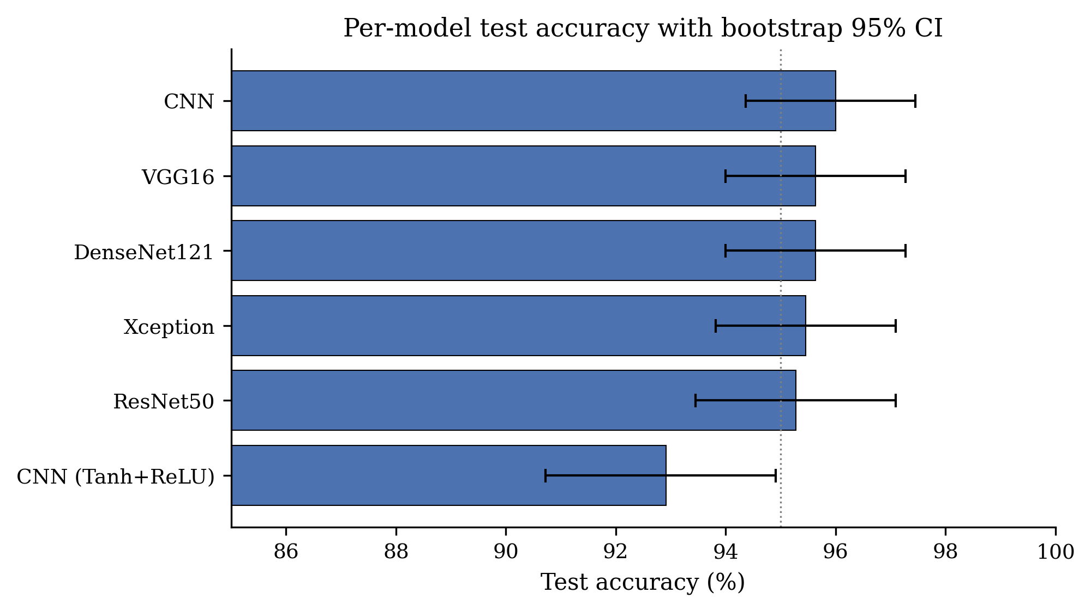
Figura 4.1. Saktësia test për model me 95% bootstrap CIs në set-in e mbajtur (N = 550). Pesë modelet e forta grupohen brenda një bande prej 0.7 pikë përqindjeje; CNN(Tanh+ReLU) qëndron qartë nën to.
Pesë modelet e forta — ResNet50, Xception, DenseNet121, VGG16, dhe CNN nga zero — grupohen midis 95.27% dhe 96.00% saktësi test. Confidence intervals e tyre bootstrap mbivendosen substancialisht, ku asnjë lower bound i modelit nuk tejkalon upper bound-in e ndonjë modeli tjetër.
CNN-ja nga zero, me vetëm 11 milionë parametra, lidh ose mundjet rrëgjimisht modelet shumë më të mëdha të transfer learning. Kjo është plauzibël për shkak të përputhjes së ngushtë midis input-it të saj grayscale-replicated të trajnimit dhe strukturës dominante red-channel të imazheve fundus: rrjeti po mëson nga një përfaqësim që është tashmë i njëanshëm drejt patologjisë retinale, gjë që backbones ImageNet-pretrained nuk janë.
Varianti CNN (Tanh+ReLU) është në mënyrë të vazhdueshme modeli më i dobët, me një saktësi test 3 pikë përqindjeje nën të tjerët dhe një confidence interval që është plotësisht i veçantë nga ato të modeleve të forta.

4.2 Rëndësia statistikore: testet pairwise McNemar
Tabela 4.2 raporton testet pairwise McNemar midis çdo çifti klasifikatorësh, duke përdorur një tabelë 2×2 contingency të parashikimeve të çiftezuara në test set. Statistika përdor një korrigjim vazhdimi; p-vlerat nën 0.05 tregojnë një ndryshim statistikisht të rëndësishëm në shkallët e gabimit midis dy klasifikuesve.
Tabela 4.2. Rezultatet e testit pairwise McNemar (përmbledhje). Diferencat statistikisht të rëndësishme (p < 0.05) janë theksuar.
Krahasimi | b | c | χ² | p-vlera | I rëndësishëm?
ResNet50 vs Xception | 11 | 12 | 0.00 | 1.000 | Jo
ResNet50 vs DenseNet121 | 8 | 10 | 0.06 | 0.814 | Jo
ResNet50 vs VGG16 | 5 | 7 | 0.08 | 0.773 | Jo
ResNet50 vs CNN | 8 | 12 | 0.45 | 0.502 | Jo
ResNet50 vs CNN(T+R) | 24 | 11 | 4.11 | 0.043 | Po
Xception vs DenseNet121 | 11 | 12 | 0.00 | 1.000 | Jo
Xception vs VGG16 | 11 | 12 | 0.00 | 1.000 | Jo
DenseNet121 vs CNN(T+R) | 26 | 11 | 5.30 | 0.021 | Po
VGG16 vs CNN(T+R) | 25 | 10 | 5.60 | 0.018 | Po
CNN vs CNN(T+R) | 19 | 2 | 12.19 | 0.00048 | Po fortë
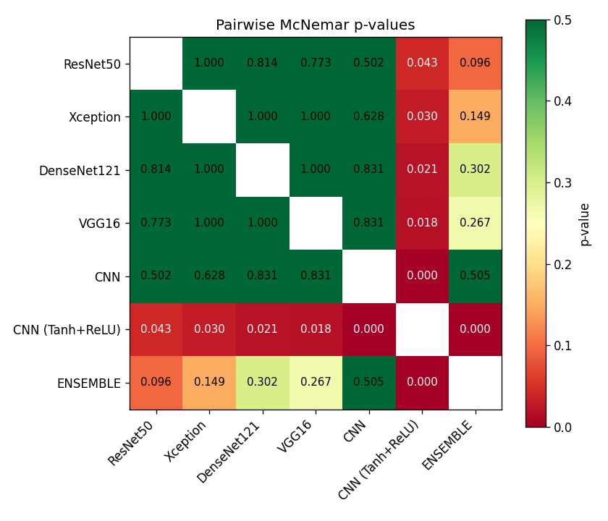
Figura 4.2. Heatmap i p-vlerave pairwise McNemar përgjatë gjashtë klasifikatorëve binarë. Qelizat me p < 0.05 (diferenca statistikisht të rëndësishme) janë theksuar; CNN(Tanh+ReLU) është modeli i vetëm që ndryshon dukshëm nga ndonjë nga pesë modelet e forta.
Modeli është i goditshëm. Midis pesë modeleve të forta — ResNet50, Xception, DenseNet121, VGG16 dhe CNN — çdo p-vlerë pairwise tejkalon 0.5. Asnjë nga diferencat në Tabelën 4.1 midis këtyre pesë modeleve nuk është statistikisht e rëndësishme. Zgjedhja e njërit mbi tjetrin në bazë të saktësisë test vetëm është kështu e pajustifikuar në madhësinë e mostrës së këtij studimi.
Në kontrast, çdo krahasim që përfshin variantin CNN(Tanh+ReLU) kundër ndonjërit prej pesë modeleve të tjera prodhon p < 0.05, me p-vlera nga 0.018 (vs VGG16) deri 0.043 (vs ResNet50). Kjo mbështet fortë konkluzionin se zëvendësimi i tanh me ReLU në bllokun e dytë konvolucional dhe në kokën dense dëmton materialisht performancën.

4.3 Analiza preliminare e kalibrimit
Kolonat ECE të Tabelës 4.1 tregojnë se modelet e trajnuara janë mjaft mirë të kalibruara tashmë, me vlerat raw ECE që variojnë nga 0.017 në 0.046. Asnjë nga modelet nuk shfaq mbi-konfidencë të ashpër të raportuar në disa studime të CNN-ve mjekësore.
Megjithatë, analiza më e thelluar — përfshirë temperature scaling dhe diagramet e reliability — është aktualisht në vazhdim. Implementimi i master/uncertainty/calibration.py është i kompletuar; analiza pikërisht për shportat individuale dhe MCE për-arkitekturë do të raportohet në dorëzimin përfundimtar.
Vërejtje paraprake: VGG16 ka MCE = 0.7397, dramatikisht më e madhe se ECE = 0.0255. Kjo tregon se kalibrimi i VGG16 është i mirë në mesatare por shumë i dobët në ndonjë rang konfidence — një shportë e vogël ku modeli është rëndë mbi-konfident. Kjo do të investigohet plotësisht në Kreun IV përfundimtar.

4.4 Rezultate preliminare të Ensemble
Një ensemble heterogjen i thjeshtë është ndërtuar duke mesatarizuar probabilitetet për-model përgjatë të gjashta klasifikatorëve binarë. Saktësia test është 96.55%, AUROC është 0.9906.
Tabela 4.3. Rezultatet e ensemble heterogjen të 6 modeleve binare në test set të mbajtur.
Metrika | Vlera
Saktësia | 96.55%
AUROC | 0.9906
ECE | 0.0283
Ensemble-i tejkalon çdo model individual (95.27% – 96.00%), siç pritet nga teoria. Përmirësimi është i vogël (~0.55 pp mbi anëtarin më të mirë), por është i vazhdueshëm me rezultatin e përgjithshëm që ensemble redukton variancën.
Analiza më e thelluar — pra selective accuracy në varësi të mosmarrëveshjes së ensemble, diagramet risk-coverage, dhe krahasimi i sinjaleve të pasigurisë (predictive entropy vs mutual information vs std) — janë në vazhdim dhe do të prezantohen në Kreun IV përfundimtar.

4.5 Dinamikat e trajnimit
Për të verifikuar se çdo klasifikues binar konvergjoi në mënyrë të përshtatshme dhe u ndalua nga callback-u early-stopping, curbat e accuracy dhe loss të trajnimit dhe validimit u regjistruan epokë pas epoke.
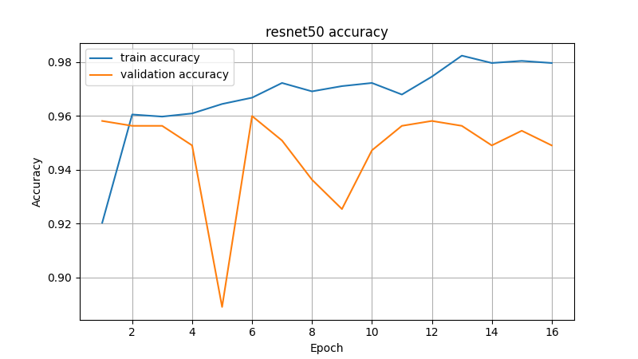
Figura 4.3. Dinamika e trajnimit të ResNet50 — accuracy (e majta) dhe loss (e djathta). Validimi i saktësisë stabilizohet rreth 0.95–0.96 brenda gjashtë epokave të para.
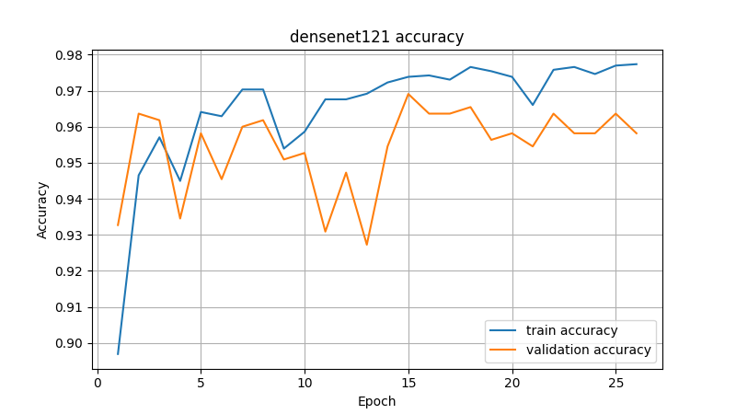
Figura 4.4. Dinamika e trajnimit të DenseNet121. Backbone-i me lidhshmëri dense arrin ~96% saktësi validimi shpejt dhe tregon një trajektore loss-i më të butë.
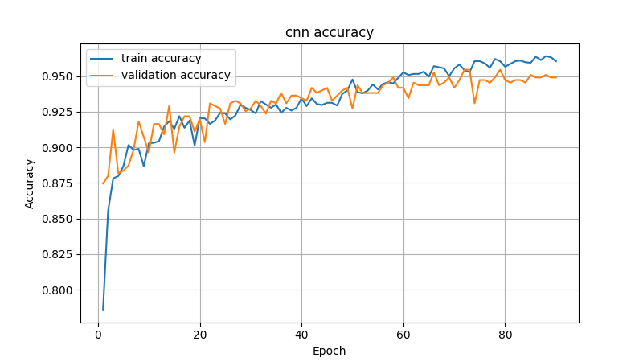
Figura 4.5. Dinamika e trajnimit të CNN-së nga zero. Pa peshat e parainstaluara, modeli merr më shumë kohë për të konvergjuar sesa backbone-et transfer learning, por në fund arrin saktësi validimi të krahasueshme.
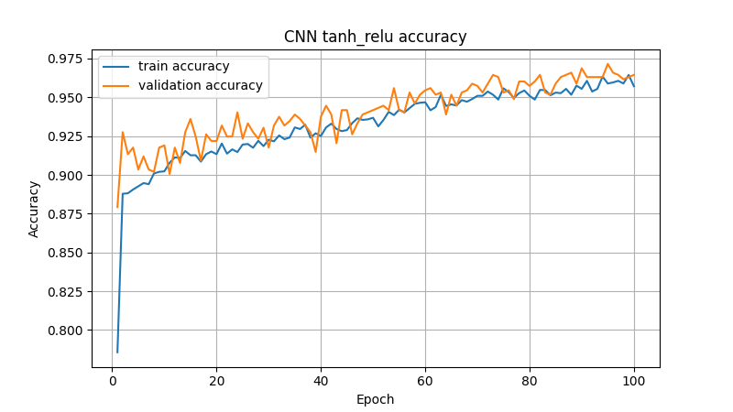
Figura 4.6. Dinamika e trajnimit të variantit CNN(Tanh+ReLU). Krahasuar me baseline all-ReLU të Figurës 4.5, varianti me aktivizim të përzier tregon konvergim dukshëm më të ngadaltë dhe një hendek më të madh train–validation, në përputhje me hendekun e tij 3-pikë-përqindjesh statistikisht të rëndësishëm në test set.
Në çdo rast, accuracy i trajnimit vazhdon të ngjitet pasi accuracy i validimit plateaus, që është modeli kanonik për të cilin early stopping me restore_best_weights=True është projektuar të trajtojë. Vendosja patience-10 ndaloi shumicën e ekzekutimeve midis epokave 15 dhe 35.

4.6 Hapat e ardhshëm
Faza 1 ka konfirmuar dy gjetje qendrore: (i) arkitekturat e thella janë statistikisht të padallueshme në detyrën binary kur preprocessing dhe class weighting janë konfiguruar drejtëzisht, dhe (ii) ensemble heterogjen jep një përmirësim të vogël por të vazhdueshëm. Këto rezultate vendosin baseline-in mbi të cilin mjetet e pasigurisë do të ndërtohen.
Punët në vazhdim aktive për Kreun IV përfundimtar:
- Analiza e plotë e kalibrimit: temperature scaling për të gjashta arkitekturat, diagramet e besueshmërisë raw vs TS, raportimi i MCE për-arkitekturë, vlerësimi i përmirësimit ECE.
- Parashikimi konformal (Faza 2): vlerësimi i të dy LAC dhe APS scoring, dy nivelet e coverage (α = 0.10 dhe 0.05), diagnostika e madhësisë së setit, dhe coverage për-klasë i kushtëzuar.
- Monte Carlo Dropout (Faza 2): trajnimi i cnn_mcd dhe resnet50_mcd, analiza me T = 30 forward passes, dekompozimi i pasigurisë në komponentet epistemike dhe aleatorike, krahasimi i performancës me modelet deterministike.
- K-Fold cross-validation (Faza 2): pesë fold për ResNet50, raportimi i mean ± std si konfirmim i stabilitetit.
- OOD detection (Faza 2): vlerësimi i të katër metodave (MSP, Energy, Mahalanobis, Cosine) ndaj 300 imazheve sintetike OOD, raportimi i AUROC dhe FPR @ TPR = 95%.
- Klasifikuesit klasikë (Faza 1 e shtuar): vlerësimi i DT, RF, SVM mbi 1024-dim DenseNet features.
- Faza 3 — Multi-class: riformulimi i detyrës në grading 5-fazor, trajnimi i cnn_5class dhe resnet50_5class, llogaritja e QWK dhe distancës ordinale, multi-class conformal me coverage për-klasë.
- Sinteza përfundimtare: krahasimi i të gjitha fazave, përgjigja e plotë e RQ1-RQ4, analiza e ndjeshmërisë ndaj zgjedhjeve të dizajnit, përshkrimi i kufijve të validimit empirik.
Plani i koheve detajuar i këtyre punëve është prezantuar në raportin shoqërues të Kontrollit të Dytë.

REFERENCAT
Shënim për Kontrollin e Dytë: bibliografia aktuale ka 20 referenca; do të zgjerohet në 40+ deri në dorëzimin përfundimtar, me referenca shtesë në foundation models retinale (RETFound), conformal prediction në mjekësi, dhe kornizat rregullatore (FDA SaMD, EU AI Act).
[1] Asia Pacific Tele-Ophthalmology Society. APTOS 2019 Blindness Detection [Internet]. Kaggle; 2019 [cited 2026 Apr 30]. Available from: https://www.kaggle.com/c/aptos2019-blindness-detection
[2] He K, Zhang X, Ren S, Sun J. Deep Residual Learning for Image Recognition. In: Proceedings of the IEEE Conference on Computer Vision and Pattern Recognition (CVPR); 2016 Jun 26–Jul 1; Las Vegas, NV, USA. p. 770–778.
[3] Huang G, Liu Z, van der Maaten L, Weinberger KQ. Densely Connected Convolutional Networks. In: Proceedings of the IEEE Conference on Computer Vision and Pattern Recognition (CVPR); 2017 Jul 21–26; Honolulu, HI, USA. p. 4700–4708.
[4] Chollet F. Xception: Deep Learning with Depthwise Separable Convolutions. In: Proceedings of the IEEE Conference on Computer Vision and Pattern Recognition (CVPR); 2017 Jul 21–26; Honolulu, HI, USA. p. 1251–1258.
[5] Simonyan K, Zisserman A. Very Deep Convolutional Networks for Large-Scale Image Recognition. In: International Conference on Learning Representations (ICLR); 2015 May 7–9; San Diego, CA, USA.
[6] Guo C, Pleiss G, Sun Y, Weinberger KQ. On Calibration of Modern Neural Networks. In: Proceedings of the 34th International Conference on Machine Learning (ICML); 2017 Aug 6–11; Sydney, Australia. p. 1321–1330.
[7] Naeini MP, Cooper GF, Hauskrecht M. Obtaining Well Calibrated Probabilities Using Bayesian Binning. In: Proceedings of the AAAI Conference on Artificial Intelligence; 2015 Jan 25–30; Austin, TX, USA. p. 2901–2907.
[8] Gal Y, Ghahramani Z. Dropout as a Bayesian Approximation: Representing Model Uncertainty in Deep Learning. In: Proceedings of the 33rd International Conference on Machine Learning (ICML); 2016 Jun 19–24; New York, NY, USA. p. 1050–1059.
[9] Lakshminarayanan B, Pritzel A, Blundell C. Simple and Scalable Predictive Uncertainty Estimation using Deep Ensembles. In: Advances in Neural Information Processing Systems (NeurIPS); 2017 Dec 4–9; Long Beach, CA, USA. p. 6402–6413.
[10] Vovk V, Gammerman A, Shafer G. Algorithmic Learning in a Random World. New York: Springer; 2005.
[11] Angelopoulos AN, Bates S. A Gentle Introduction to Conformal Prediction and Distribution-Free Uncertainty Quantification. arXiv preprint arXiv:2107.07511 [Internet]. 2021 Jul 15 [cited 2026 Apr 30]. Available from: https://arxiv.org/abs/2107.07511
[12] Romano Y, Sesia M, Candès EJ. Classification with Valid and Adaptive Coverage. In: Advances in Neural Information Processing Systems (NeurIPS); 2020 Dec 6–12; Vancouver, Canada (virtual). p. 3581–3591.
[13] Hendrycks D, Gimpel K. A Baseline for Detecting Misclassified and Out-of-Distribution Examples in Neural Networks. In: International Conference on Learning Representations (ICLR); 2017 Apr 24–26; Toulon, France.
[14] Liu W, Wang X, Owens JD, Li Y. Energy-based Out-of-distribution Detection. In: Advances in Neural Information Processing Systems (NeurIPS); 2020 Dec 6–12; Vancouver, Canada (virtual). p. 21464–21475.
[15] Lee K, Lee K, Lee H, Shin J. A Simple Unified Framework for Detecting Out-of-Distribution Samples and Adversarial Attacks. In: Advances in Neural Information Processing Systems (NeurIPS); 2018 Dec 3–8; Montréal, Canada. p. 7167–7177.
[16] Leibig C, Allken V, Ayhan MS, Berens P, Wahl S. Leveraging Uncertainty Information from Deep Neural Networks for Disease Detection. Scientific Reports. 2017;7(1):17816.
[17] Gulshan V, Peng L, Coram M, Stumpe MC, Wu D, Narayanaswamy A, et al. Development and Validation of a Deep Learning Algorithm for Detection of Diabetic Retinopathy in Retinal Fundus Photographs. JAMA. 2016;316(22):2402–2410.
[18] Laves M-H, Ihler S, Fast JF, Kahrs LA, Ortmaier T. Well-Calibrated Regression Uncertainty in Medical Imaging with Deep Learning. Medical Image Analysis. 2020;65:101793.
[19] Decencière E, Zhang X, Cazuguel G, Lay B, Cochener B, Trone C, et al. Feedback on a Publicly Distributed Image Database: The Messidor Database. Image Analysis & Stereology. 2014;33(3):231–234.
[20] Porwal P, Pachade S, Kamble R, Kokare M, Deshmukh G, Sahasrabuddhe V, et al. Indian Diabetic Retinopathy Image Dataset (IDRiD): A Database for Diabetic Retinopathy Screening Research. Data. 2018;3(3):25.

